**Demande d’adhésion**

à

L’**A**SSOCIATION **N**ATIONALE

DES **A**NCIENS DES **S**ERVICES DE **S**ECURITE DES **A**RMEES

*Association régie par la loi de 1901 - Sous Préfecture de Rochefort sur Mer 17308 n° W751152425*

[**www.anciens-dpsd.com**](http://www.anciens-dpsd.com) @ [anassa2bis@orange.fr](mailto:anassa.2bis@wanadoo.fr)

**ÉCRIRE EN LETTRE MAJUSCULE AFIN D'ÉVITER TOUTES ERREURS DE TRANSCRIPTION.**

**Adhésion parrainée par :** ……………………………………….

**Nom :**...……………………………………**Prénom:**…………………………………………………

**Né(e) le :** …………………… **à** …………………………………….**Pays**:………………………….

**Prénom du conjoint** (*Épouse, époux, compagne ou compagnon*) :…………………………………

**Adresse :** *(n°, avenue, rue, place…)………………………………………………………………………. ….…………………………………………………………………………………………………………………….* …………………………………………………………………………………….……………………..…………………………………………………………………………………………………………

**Code postal :** ………………. **Localité :**…………………………………………………………

#### Afficher l’image source

#### 

**@**: ……………………………………………………..

**Situation de famille** **:**…………………**Profession** *(éventuellement)* **:**……………………………..

**Activités associatives :**……………………………………………………………………………. ....……………………………………………………………………………………………………………………………………………………………………………………………………………

**Motivation de la demande :**………………………………………………………………………….

……………………………………………………………………………………………………………………………………………………………………………………………………………………

**Desiderata :** *(postuler éventuellement pour assurer une délégation locale, départementale, régionale, etc…)* ……………………………………………………………………………………………………………………………....……………………………………………………………………………………

**N° 0**

Photo d’identité

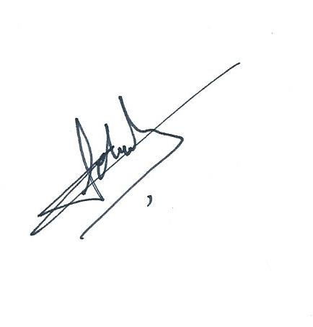

**🖁 : 0**……………………………..……. **0…………..**

**A.N.A.S.S.A.**

**GR N° 191 de la F.N.A.M**.

Siège social

**Chez M. Georges LISSOT**

***1 rue de la Métairie***

**17290 ARDILLIERES**

Courrier à faire parvenir

**Chez M. Georges LISSOT**

***1 rue des Jeûneurs***

**75002 PARIS**

🖁*: 06 72 51 99 75*

**@ :** [**georgeslissot@yahoo.fr**](mailto:georgeslissot@yahoo.fr)



**Servir toujours**

Domicile **:** **0**…………………………..…

Professionnel **:** **0**………………………..

**J’autorise la diffusion de mon identité et images prises lors des réunions de notre association  ainsi que mon inscription sur l'annuaire de l'ANASSA  diffusé  aux différents membres de l'association. Je certifie avoir pris connaissance du document ci dessous mentionné :**

Les renseignements fournis sont réservés au strict usage interne de l'association. Conformément à la loi "Informatique et Libertés" du 6 janvier 1978 et de l’article 5 du **règlement no 2016/679**, dit **règlement général sur la protection des données** (***RGPD****, ou encore* ***GDPR****, de l'anglais General Data Protection Regulation*), c’est un [règlement de l'Union européenne](https://fr.wikipedia.org/wiki/R%C3%A8glement_de_l%27Union_europ%C3%A9enne) qui constitue le texte de référence en matière de protection des [données à caractère personnel](https://fr.wikipedia.org/wiki/Donn%C3%A9es_%C3%A0_caract%C3%A8re_personnel). Il renforce et unifie la protection des données pour les individus au sein de l'[Union européenne](https://fr.wikipedia.org/wiki/Union_europ%C3%A9enne). *Applicable depuis le 25 mai 2018.*

Vous disposez d'un droit d'accès et de rectification aux données personnelles vous concernant voire même d'en demander la suppression totale.

***Signature du demandeur précédé de la mention «*  *lu, bon pour accord* »……………………**

…/…